Приложение №2
к Договору безвозмездного оказания услуг
от «___» _______________ 2026 г. № ____
Сведения о поступивших в приют для животных
животных без владельцев и животных, от права собственности на которых владельцы отказались,
в информационно-телекоммуникационной сети «Интернет»

Фото | Дата отлова | Населенный пункт и адрес отлова | Вид,  пол,  порода | Прибли-зительный возраст | Окрас, характерис-тика волосяного покрова | Наличие ошейника (шлейки), одежды, клетки, переноски, иного транспор-тировоч-ного устройства | Особые отметины и приметы | Наличие / отсутст-вие стерили-зации / кастра-ции | Физическое состояние животного, особенности походки, передвижения, в том числе вследствие травм | Присвоенный идентификационный номер при маркировании  и чипировании | Дата и причина выбытия животного из приюта
1 | 2 | 3 | 4 | 5 | 6 | 7 | 8 | 9 | 10 | 11 | 12
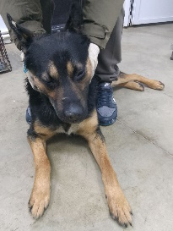 | 20.01.2026г. | Коркинский ГО, Банковский пер. 4 | Собака,  кобель,  б\п | 3г | Черно-рыжий | Нет | Вес 28 кг; высота в холке 50 см | Нет | Удовлетворительное | Бирка №RU1j9ly9282  Чип 6430128778444174  Дело №13  Карточка учета № 1
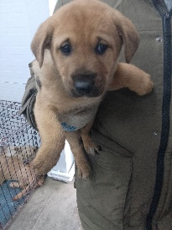 | 20.01.2026г. | Коркинский ГО, Сони Кривой 6 А | Собака,  кобель,  б\п | 1м | рыжий | Нет | Вес 3 кг; высота в холке 17 см | Нет | Удовлетворительное | Бирка №  Чип 643058885624827  Дело №13  Карточка учета №2
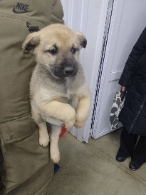 | 20.01.2026г. | Коркинский ГО, Сони Кривой 6 А | Собака,  кобель,  б\п | 1м | Серо-черный | Нет | Вес 3 кг; высота в холке 17 см | Нет | Удовлетворительное | Бирка №  Чип 643020753682815  Дело №13  Карточка учета №3
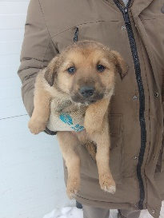 | 20.01.2026г. | Коркинский ГО, Сони Кривой 6 А | Собака,  кобель,  б\п | 1м | Рыже-черный | Нет | Вес 3 кг; высота в холке 17 см | Нет | Удовлетворительное | Бирка №  Чип 643064737518600  Дело №13  Карточка учета №4
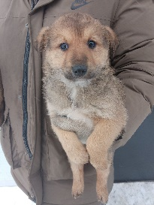 | 20.01.2026г. | Коркинский ГО, Сони Кривой 6 А | Собака,  кобель,  б\п | 1м | Рыже-черный | Нет | Вес 3 кг; высота в холке 17 см | Нет | Удовлетворительное | Бирка №  Чип 643058928384730  Дело №13  Карточка учета №5
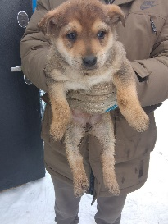 | 20.01.2026г. | Коркинский ГО, Сони Кривой 6 А | Собака,  сука,  б\п | 1м | Рыже-черный | Нет | Вес 3 кг; высота в холке 17 см | Нет | Удовлетворительное | Бирка №  Чип 643046406365990  Дело №13  Карточка учета №6
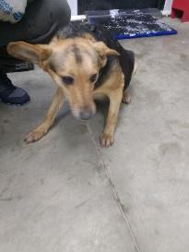 | 20.01.2026г. | Коркинский ГО, Сони Кривой 6 А | Собака,  сука,  б\п | 8л | Рыже-черный | Нет | Вес 20 кг; высота в холке 45 см | Нет | Удовлетворительное | Бирка №RU13ulhcv13  Чип 643004578160998  Дело №13  Карточка учета №7

